Título
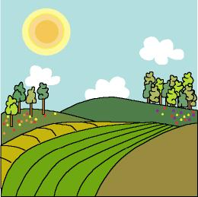

Adoptamos un trozo de campo

Fomentamos

Cuidado y respeto
- Defensa
- Responsabilidad
- Conservación
- Colaboración
Desarrollo de la actividad

El profesor comentará con los niños que cuando vayan al campo no tiren basuras ni dañen los seres vivos, así, cada vez que vuelvan a ese lugar, lo encontrarán igual de lo dejaron. Les pedirá a los niños que si van mucho a una zona, adopten un trozo de campo cada uno y cada vez que vayan, se encargarán junto con los adultos que los acompañen de su limpieza.

El profesor enviará la siguiente nota a los padres:

Estimados papás:

En clase, estamos trabajando con su hijo/a sobre el cuidado de los entornos naturales. Así, que nos gustaría que colaboraseis con nosotros.
Si vais con cierta frecuencia a un campo o playa, les sugerimos que junto con su hijo/a adopten un trozo y cada vez que vayan se encarguen de su limpieza y observen los cambios que puedan ir produciéndose. Él traerá a clase un dibujo o foto del lugar que realizará con su ayuda.
Con el paso de los años, este lugar se puede convertir en un punto importante de encuentro familiar y recuerdos de la infancia.
Atentamente, y esperando su colaboración

El profesor

Cuando los niños realicen la actividad con sus padres nos traerán a clase un dibujo o foto del trozo de campo que han adoptado, nos explicarán qué hicieron en él y sugerirán un nombre para su campo. Colocar el dibujo o foto con el nombre en un mural de la clase.

